Slovenská technická univerzita
Fakulta informatiky a informačných technológií
Iľkovičova 3, 842 16 Bratislava 4

Prostredie pre návrh digitálnych systémov

Používateľská príručka prototypu

Tím č.2

Predmet: Tímový projekt I
Členovia tímu: Bc. Róbert Chytil
Bc. Martin Jánoš
Bc. Tomáš Lőrincz
Bc. Tomáš Takács
Bc. Róbert Virkler
Ak. rok: 2010/2011
Obsah
1 Prostredie pre návrh digitálnych systémov 1
2 Inštalácia 2
2.1 Hardvérové požiadavky 2
2.2 Softvérové požiadavky 2
3 Používateľské prostredie 3
3.1 Menu 4
3.1.1 Horné menu 4
3.1.2 Bočné menu 6
3.2 Moduly 8
3.2.1 Modul grafického editora 8
3.2.2 Modul na načítanie súborov BLIF 9
3.2.3 Modul na načítanie súborov PNML 10

Prostredie pre návrh digitálnych systémov

Program predstavuje prototyp riešenia na tému Prostredie pre návrh digitálnych systémov. Je to modulárny program a obsahuje základné zásuvné moduly (plug-in alebo plugin) napr. na načítanie súborov formátu BLIF alebo PNML. Prvý slúži na zápis logických obvodov, druhý na uloženie Petriho sietí. Ďalej obsahuje grafický modul na kreslenie obvodov. Všetky moduly sú ovládané cez hlavné okno programu. Program je navrhnutý tak, aby sa dali doňho pohodlne pridať aj ďalšie moduly.

Inštalácia

Inštalácia cez sprievodcu nie je potrebná. Program sa jednoducho rozbalí z komprimovaného archívu príslušnou aplikáciou (WinZip, WinRAR, 7zip - dostupné bezplatne) do zvoleného priečinka. Tým je aplikácia plne funkčná a pripravená na používanie. Program nerobí zásah do systémových registrov.

Hardvérové požiadavky

Hardvérové nároky budú totožné s hardvérovými nárokmi operačného systému, t.j. minimálne:
- Procesor Intel alebo AMD s taktovacou frekvenciou 300 MHz a viac
- 128 MB pamäte RAM a viac
- Monitor s rozlíšením 800x600 a vyššie
- Klávesnica a myš
- 100MB voľného miesta na pevnom disku

Softvérové požiadavky

Aplikácia bude mať minimálne požiadavky na systém na ktorom sa bude spúšťať. Stačí počítač s operačným systémom Windows XP a vyššie.

Softvérové nároky :
- Operačný systém Windows XP , Vista, Windows 7
- Platforma .NET 2.0 a vyššia

Platforma .NET je súčasťou automatických aktualizačných balíkov, dá sa však doinštalovať aj manuálne. Bude súčasťou inštalačného balíka aplikácie.

Používateľské prostredie

Táto kapitola popisuje prácu s programom Digi Creator. Obsahuje popis jednotlivých modulov systému a vysvetľuje účel ovládacích prvkov. Na tomto mieste je uvedený popis okna hlavného programu. Práca s modulmi je uvedená v samostatných kapitolách.

Po spustení programu kliknutím na Z5_prototyp.exe súbor sa zobrazí hlavné okno programu (Obr. 1). Z neho si používateľ môže vybrať, čí chce použiť grafický editor na kreslenie schém, alebo moduly na načítanie súborov BLIF a PNML.
Program je možné ukončiť buď kliknutím na "x" v pravom hornom rohu obrazovky alebo na výber možnosti Subor->Koniec z horného menu.

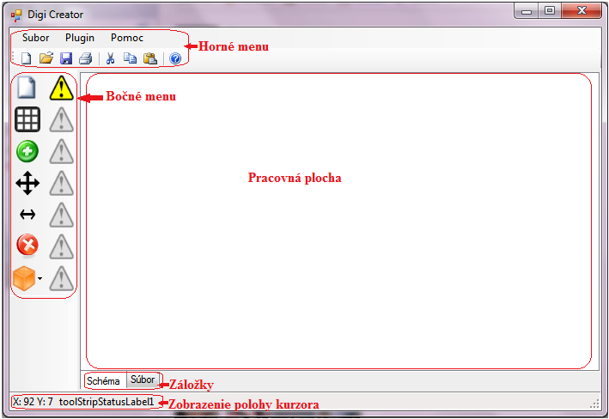
Obr.1: Hlavné okno programu
Hlavné okno je rozdelené na nasledujúce časti:
- Horné menu – jeho popis sa nachádza podkapitole o menu
- Bočné menu – jeho popis sa nachádza podkapitole o menu
- Pracovná plocha - na nej sa zobrazujú schémy alebo obsah BLIF a PNML súborov
- Záložky - sú dve:
  - Schéma – slúži na zobrazenie štruktúry obvodu (bližší popis sa nachádza v podkapitole Modul grafického editora)
  - Súbor – zobrazí obsah BLIF a PNLM súborov podľa výberu (bližší popis sa nachádza v podkapitolách Modul na načítanie súborov BLIF resp. Modul na načítanie súborov PNML)
- Zobrazenie polohy kurzora – X a Y súradnice zodpovedajúcej polohe kurzora na pracovnej ploche

Menu

Táto podkapitola sa zaoberá popisom jednotlivých položiek menu z prototypu programu.

Horné menu

Horné menu (ponuka) programu je rozdelená na dve časti, vrchnú a spodnú.

Vrchná časť obsahuje tieto položky:
- Subor, po kliknutí sa zobrazia možnosti:
  - Otvor BLIF – otvorí BLIF súbor s vybraného adresára, táto možnosť umožňuje prácu s modulom na prácu so súbormi BLIF
  - Ulož – uloží súbor pod vybraným menom
  - Koniec – ukončí program
- Plugin, slúži na výber, resp. pridanie zásuvných modulov. Po zvolení sa zobrazí dialógové okno s názvom modulu.
  - po kliknutí na OK, program oznámi, že bol modul pridaný a informácie o ňom. Pomocou ďalšieho okna, po kliknutí na OK sa modul zobrazí v záložke Schéma.
- Pomoc, po kliknutí sa zobrazia nasledovné možnosti:
  - Pomocník – zobrazí pomocník prototypu
  - O programe... – Zobrazí autorov programu, jeho názov a za akým účelom bol vytvorený

Spodná časť obsahuje tieto položky. Niektoré sú alternatívou k funkciám vrchnej časti:
- Ikona New (nový)
  - vytvorí nový súbor
- Ikona Open (otvoriť) 
  - otvorí vybraný súbor z adresárovej štruktúry
- Ikona Save (uložiť) 
  - uloží súbor pod vybraným menom
- Ikona Print (tlačiť) 
  - vytlačí dokument pomocou vybranej tlačiarne

Základné príkazy na úpravu objektov v grafickom editore:
- Ikona Cut (vystrihnúť)
- Ikona Copy (kopírovať)
- Ikona Paste (prilepiť) 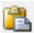

Zobrazenie pomocníka pre prácu s programom:
- Ikona Help (pomoc) 

Bočné menu

Bočné menu, ktoré je znázornené na Obr.2, je k dispozícií počas celej práce s programom.
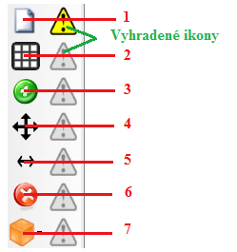
Obr.2: Bočné menu

Obsahuje tieto položky a tvorbu, resp. úpravu schém logických obvodov:
- Nový – funkcia rovnaká ako v Hornom menu
- Mriežka – slúži na sprehľadnenie umiestnenia častí obvodu na pracovnej ploche
- Pridaj – slúži na pridávanie objektu do schémy, jeho umiestnenie sa určí kliknutím na príslušné miesto na pracovnej ploche
- Posuň – posúva objekty po pracovnej ploche, umožňuje zmeniť rozloženie častí kreslenej schémy
- Spoj – spája vstupy (žltý štvorček) hradiel alebo celého obvodu s výstupmi (modrý štvorček) jednotlivých hradiel alebo celého obvodu
- Vymaž – po kliknutí na toto tlačidlo a následne na objekt alebo spoj sa vymaže zo schémy
- Typ objektu – vyberie typ objektu, ktorý sa po stlačení Pridaj objaví na pracovnej ploche. Je možné si vybrať s nasledujúcich typov objektov:
  - AND – obvod vykonávajúci operáciu logického súčinu, program ponúka možnosť vybrať si dvojvstupový alebo trojvstupový:
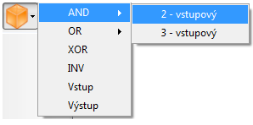
  - OR – obvod vykonávajúci operáciu logického súčtu, program ponúka možnosť vybrať si dvojvstupový alebo trojvstupový:
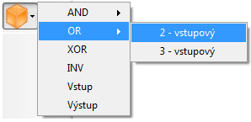
  - XOR – obvod vykonávajúci operácie neekvivalencie, exkluzívny OR
  - INV – invertor, invertuje vstupnú hodnotu na výstup
  - Vstup – vstup celého obvodu, vstupný port
  - Výstup – výstup celého obvodu, výstupný port

Notácia logických hradiel (tvar a označenie) je podľa štandardu IEEE:
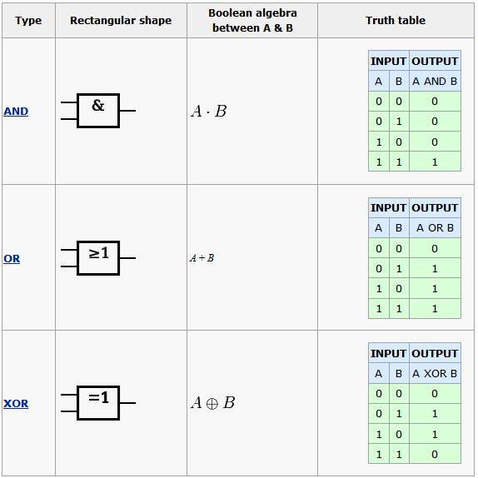
Tab.1: Notácia hradiel AND, OR a XOR podľa IEEE

Moduly

Táto kapitola sa zaoberá popisom jednotlivých modulov systému, z ktorých sa skladá hlavný program.

Modul grafického editora

Grafický editor umožňuje vykresliť obvod zo súboru BLIF. Dajú sa vykonať úpravy, ako aj prehľadné usporiadanie podľa mriežky z ponuky Bočného menu.

Obr. 3 predstavuje pracovnú plochu grafického editora, ktorá sa zobrazí po vybraní záložky Schéma. Vidieť tiež ako mriežka pomáha pri orientácii v schéme. Tento príklad predstavuje obvod, ktorý sa vykreslil zo súboru BLIF, obsahuje dve dvojvstupové a jedno trojvstupové hradlo AND a jedno hradlo OR. Obvod má štyri vstupné porty a jeden výstupný port.
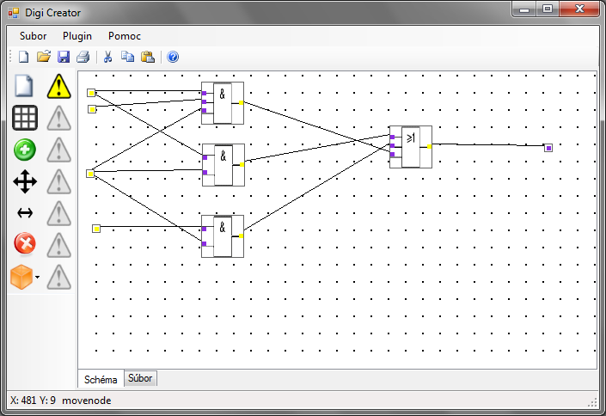
Obr.3: Grafický editor

Modul na načítanie súborov BLIF

Cieľom tohto modulu je opísať hierarchický logický obvod v textovej podobe. Obvod je ľubovoľná kombinačná alebo sekvenčná sieť logických funkcií. Obvod môže byť braný ako orientovaný graf kombinačných logických uzlov a sekvenčných logických elementov.
Každý uzol opisuje dvojúrovňová, jednovýstupová logická funkcia. Každá spätná väzba musí byť ošetrená. Každá sieť (alebo signál) má iba jeden parameter. Signál, alebo brána, ktorá riadi signál môže byť pomenovaná len jednoznačne.

Obr. 4 znázorňuje príklad zobrazenia obsahu BLIF súboru. Výpis obsahuje informácie a počte a označení vstupov a výstupov, názve obvodu (modelu) a údaje v pravdivostnej tabuľke. Jeho schéma sa zobrazí v záložke Schéma (Je popísaná v časti Modul grafického editora), kde sa bude môcť upravovať.
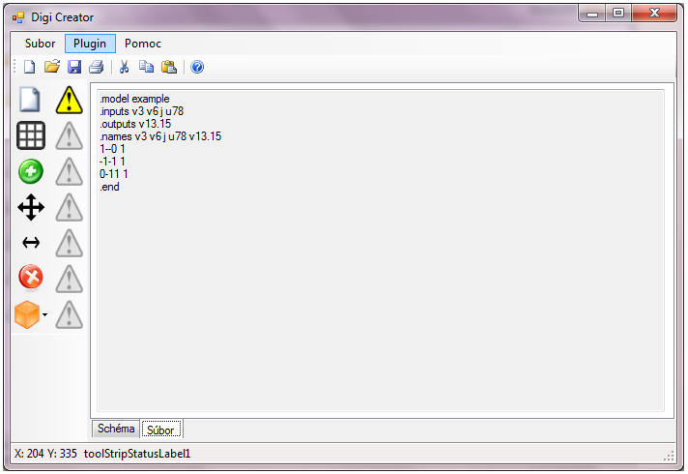
Obr.4: Zobrazenie obsahu BLIF súboru v záložke Súbor

Modul na načítanie súborov PNML

Tento modul poskytuje analýzu PNML súborov. Modul analyzátora je len spomenutý, nakoľko nie je zahrnutý do jadra programu.

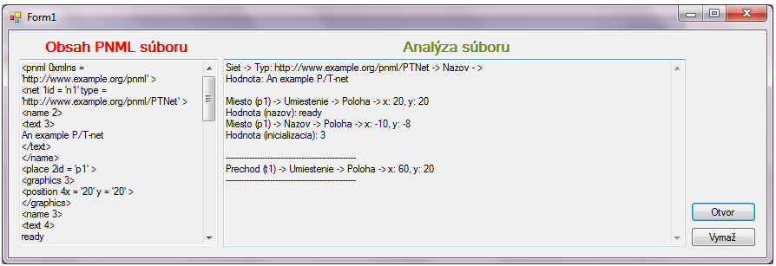
Obr.5: Analyzátor PNML súborov

Na hornom obrázku je znázornene okno analyzátora PNML súborov. Tlačidlom Otvor si používateľ vyberie z adresárovej štruktúry súbor typu *.pnml na analýzu. Analyzátor slúži len na otváranie týchto typov súborov. V ľavom okne Obsah PNML súboru sa zobrazí obsah súboru s tagmi a značkami tak, ako sú v ňom uložené. V pravom okne Analýza súboru sú zobrazené informácie o Petriho sieti uloženej v súbore, teda koľko má miest, prechodov spolu s ich súradnicami a hodnotu inicializácie miesta. Tlačidlom Vymaž sa tieto okná vyprázdnia.

